○ خبر ویژه وفا فلسطین:  افزایش ۴۰۰ درصدی شکنجه در زندان‌های رژیم صهیونیستی  عبدالناصر فروانه رییس بخش پژوهش‌ کمیته امور اسرا و آزادگان فلسطینی گفت: افسران اطلاعاتی اسرائیلی در چهار سال گذشته شکنجه سازمان‌دهی شده علیه اسرا را افزایش داده‌اند. وی اضافه کرد: استفاده از ضرب و شتم شدید و روش‌های مغایر با قوانین بین‌ المللی در جریان بازجویی در چهار سال گذشته ۴۰۰ برابر افزایش داشته و از جمله ...  ››› ص. 2 | 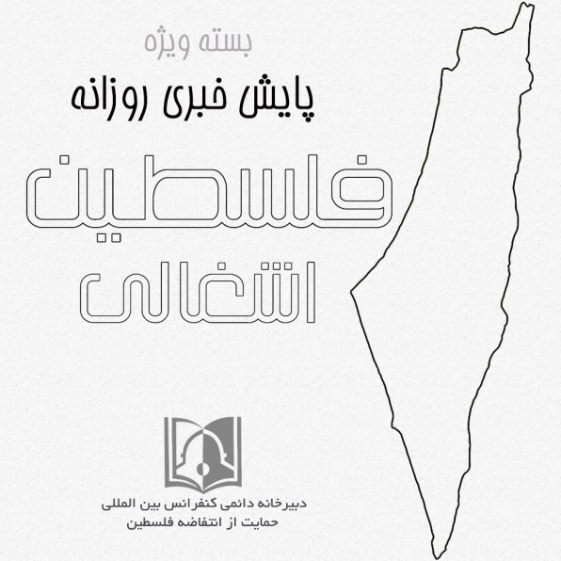 | ◊ مقاله معاریو:  نقش مهم تشکیلات خودگردان در حفظ امنیت اسرائیل  "تال لیو رام" ، در تحلیلی نوشت: با وجود تمامی نقاط ضعف ابو مازن ، ساختار امنیتی تشکیلات خودگردان تحت رهبری اش برگ برنده مهمی برای ما در حفظ امنیت اسرائیل بود اما ساعت شنی عمر سیاسی وی در حال تهی شدن است و به تبع آن خطرات راهبردی تهدید کننده اسرائیل هم در حال قدرت گرفتن می شود....  ››› ص. 8
• دوشنبه 30 دی ماه 1398 • شماره 596• 8 صفحه • 20 ژانویه 2020 •
ویژه های تصویری
* بازتاب بیانیه دبیرخانه دائمی کنفرانس بین المللی حمایت از انتفاضه فلسطین 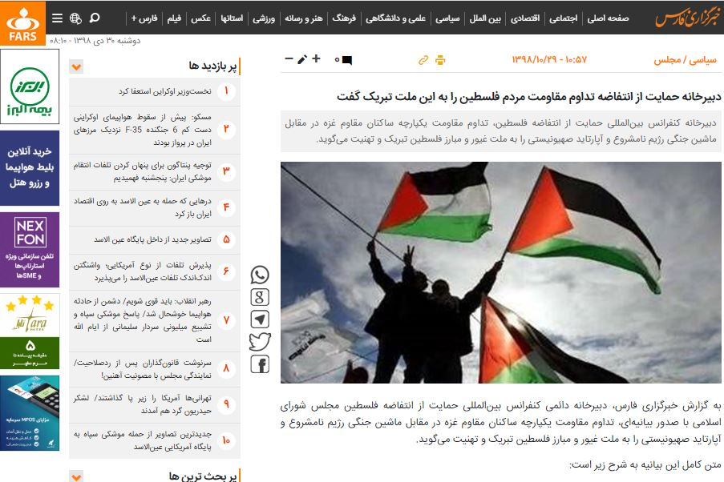

* افزایش مجازات نوجوان فلسطینی از 35 سال زندان به حبس ابد
››› ص. 5

□ شبکه ۱۳ رژیم صهیونیستی: وزیر خارجه رژیم صهیونیستی: هدف اسرائیل از توسعه روابط با کشورهای عربی، عادی سازی روابط و امضای توافق عدم تعرض با این کشورهاست.
□ والا: نگرانی شدید ارتش اسرائیل نسبت به تلاش حماس برای گسترش نفوذ در کرانه باختری.
□ العالم: معاون وزیر خارجه سوریه با تأکید بر لزوم وحدت گروه‌های فلسطینی: آرمان فلسطین، مسأله اصلی سوریه باقی خواهد ماند.
□ هاآرتص: ارتش اسرائیل‌آمادگی‌ورود به‌جنگ‌را ندارد.
□ العهد: سخنگوی جنبش مقاومت اسلامی حماس مشارکت تل آویو در نمایشگاه «اکسپو ۲۰۲۰ دبی» را یکی از اشکال عادی سازی با رژیم صهیونیستی دانست.
1- حسین امیرعبداللهیان: نیروی قدس سپاه، رژیم صهیونیستی را پشت دیوارهای بتنی گرفتار کرد.
2- پارلمان اردن خواستار ممنوعیت واردات گاز رژیم صهیونیستی شد.
3- راهبرد رژیم صهیونیستی درخصوص غزه.
4- دیدار «اسماعیل هنیه» با وزیر دفاع مالزی.
5- جنبش «حماس» هرگونه تنش در روابط با مصر را رد کرد.
6- شماری از اسقف‌های کاتولیک خواستار به رسمیت شناختن کشور مستقل فلسطینی شدند.
7- خطیب برجسته «مسجد الاقصی» از ورود به این مسجد منع شد.
* بیانیه دبیرخانه دائمی کنفرانس بین المللی حمایت از انتفاضه فلسطین مجلس شورای اسلامی در سالروز « غزه نماد مقاومت فلسطین » ››› ص. 6

29/10/1398 | تاریخ انتشار: | القدس العربی | منبع: |  |  | خبر ویژه:

افزایش ۴۰۰ درصدی شکنجه در زندان‌های رژیم صهیونیستی
عبدالناصر فروانه رییس بخش پژوهش‌ کمیته امور اسرا و آزادگان فلسطینی گفت: افسران اطلاعاتی اسرائیلی در چهار سال گذشته شکنجه سازمان‌دهی شده علیه اسرا را افزایش داده‌اند. وی اضافه کرد: استفاده از ضرب و شتم شدید و روش‌های مغایر با قوانین بین‌ المللی در جریان بازجویی در چهار سال گذشته ۴۰۰ برابر افزایش داشته و از جمله دلایل آن، افزایش مدت بازجویی و انجام شکنجه‌های جسمی و روحی است. رییس بخش پژوهش‌ کمیته امور اسرا و آزادگان فلسطینی گفت: بر اساس گزارش شاهدان عینی، اشغالگران میان استفاده از روش‌های شکنجه، از جمله تعرض جنسی علیه تمام اسرا چه کودکان، زنان و چه جوانان یا سالمندان است، تفاوتی قایل نیستند. فروانه با بیان اینکه «کدام اسیر فلسطینی است که از سال ۱۹۶۷ بازداشت شده اما به یکی از روش‌های رژیم صهیونیستی شکنجه نشده باشد» بیان کرد: دادگاه‌های رژیم صهیونیستی با اینکه می‌دانند اعتراف‌ها زیر شکنجه‌های خلاف قوانین بین‌المللی گرفته شده، اما باز هم از این اعتراف‌ها برای محکوم کردن اسرا استفاده می‌کنند.
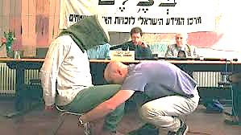
29/10/1398 | تاریخ انتشار: | مهر | منبع: | 1 |  | خبر شماره:

حسین امیرعبداللهیان: نیروی قدس سپاه، رژیم صهیونیستی را پشت دیوارهای بتنی گرفتار کرد
حسین امیرعبداللهیان مدیرکل امور بین‌الملل مجلس شورای اسلامی در نشست بررسی ابعاد سیاسی و راهبردی پیامدهای ترور سپهبد شهید سلیمانی اظهار داشت: اینکه سردار سلیمانی چه راهبردی در منطقه در کنار دستگاه دیپلماسی داشتند، اول مأموریت سد کردن راه توسعه رژیم صهیونیستی بود به طوری که این رژیم جعلی از نیل تا فرات توسعه نیابد، نیروی قدس سپاه آنها را پشت دیوارهای بتنی گرفتار کرد. وی ادامه داد: نیروی قدس هیچ گاه از توطئه‌های صهیونیست‌ها غافل نبود و در همین تشییع پیکر هم شاهد بودیم که رهبران مقاومت فلسطینی خود را رساندند و پشت رهبری ایستادند. این موضوع به دلیل این بود که سردار سلیمانی هیچ گاه موضوع رژیم صهیونیستی و فلسطین را فراموش نکرد. مشاور رئیس مجلس گفت: موضوع دیگر بحث مبارزه با تروریسم و گروه‌های تکفیری بود که بسیار نیز سردار موفق بودند. امبرعبدالهیان افزود: رژیم صهیونیستی همیشه تلاش برای بی ثباتی و تجزیه کشورها در منطقه داشته است. ما در ماه‌های اخیر شاهد بودیم که آمریکا و رژیم صهیونیستی تلاش می‌کنند ابتدا بی دولت سازی کنند و با آنارشی تضعیف نهاد دولت را انجام دهند. ما این موضوع را در یمن، لبنان و عراق شاهد هستیم.
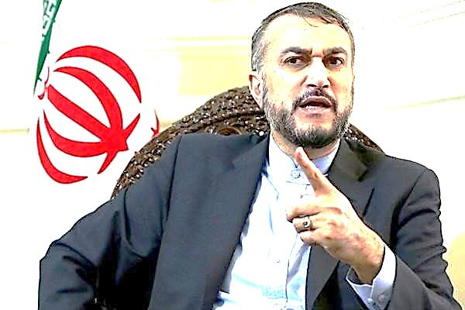
29/10/1398 | تاریخ انتشار: | القدس العربی | منبع: | 2 |  | خبر شماره:

پارلمان اردن خواستار ممنوعیت واردات گاز رژیم صهیونیستی شد
پارلمان اردن روز با طرح پیشنهادی منع واردات گاز رژیم صهیونیستی موافقت کرد و آن را به دولت ارجاع داده تا به پیش‌نویس قانون تبدیل شود. همزمان با برگزاری نشست پارلمان، گروهی از فعالان و احزاب سیاسی اردن در محکومیت توافق گازی امان و تل‌آویو تجمع کرده بودند. طبق این توافق که در سپتامبر ۲۰۱۶ به امضا رسید، اردن از ژانویه جاری حدود ۴۵ میلیارد متر مکعب گاز رژیم صهیونیستی را به مدت ۱۵ سال وارد می‌کند.
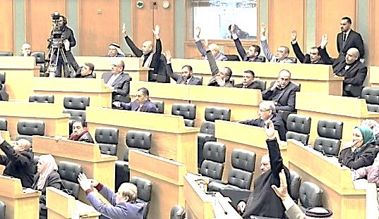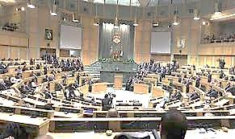
29/10/1398 | تاریخ انتشار: | معاریو | منبع: | 3 |  | خبر شماره:

راهبرد رژیم صهیونیستی درخصوص غزه
رئیس سابق سازمان اطلاعات نظامی رژیم صهیونیستی از راهبرد این رژیم در مورد نوار غزه پرده برداشت. ژنرال عاموس یدلین، رئیس اسبق شعبه اطلاعات نظامی در ارتش رژیم صهیونیستی موسوم به "آمان" و مدیر مرکز مطالعات امنیت ملی این رژیم گفت، راهبرد تل‌آویو پیرامون مسأله فلسطین ادامه جدایی میان نوار غزه و کرانه باختری، جدا کردن ارتباط میان این دو منطقه، دستیابی به حل و فصل با کمترین هزینه ممکن و تلاش برای برقراری امنیت در این جبهه است. ژنرال یدلین افزود، خطر واقعی علیه رژیم صهیونیستی موشک‌های دقیقی هستند که در اختیار حزب‌الله لبنان قرار دارند: "ایران خطری برای اراضی اشغالی است اما موشک‌های دقیق موجود در حوزه حزب‌الله خطرناک‌تر است."
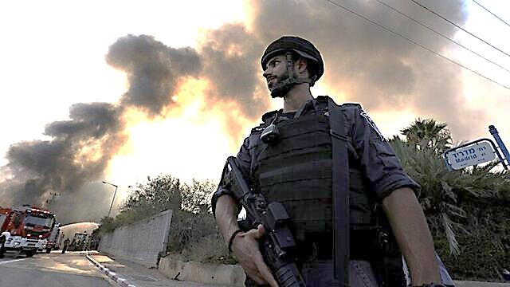
30/10/1398 | تاریخ انتشار: | فلسطین الیوم | منبع: | 4 |  | خبر شماره:

دیدار «اسماعیل هنیه» با وزیر دفاع مالزی
اسماعیل هنیه، رئیس دفتر سیاسی حماس با «محمد سابو» وزیر دفاع مالزی دیدار کرد. بر اساس این گزارش، دیدار میان هنیه و سابو در شهر دوحه، پایتخت قطر انجام شد. دو طرف در این دیدار در مورد روابط دوجانبه و راه‌های تقویت آن گفتگو کردند. رئیس دفتر سیاسی حماس در جریان دیدار با وزیر دفاع مالزی از تلاش‌های این کشور در راستای کاهش محاصره نوار غزه قدردانی کرد. هنیه همچنین مواضع دولت مالزی در قبال مساله فلسطین به ویژه اظهارات مهاتیر محمد، نخست وزیر این کشور در سازمان ملل را ستود.
30/10/1398 | تاریخ انتشار: | مرکز اطلاع رسانی فلسطین | منبع: | 5 |  | خبر شماره:

جنبش «حماس» هرگونه تنش در روابط با مصر را رد کرد
«طاهر النونو» مشاور رسانه ای رئیس دفتر سیاسی حماس، در سخنانی ظهار داشت که هدف از سفر خارجی هنیه، جلب حمایت سیاسی از مساله فلسطین، تقویت ثبات و پایداری فلسطینان در داخل و خارج و حمایت از قدس در سایه توطئه‌های پیش‌رو به ویژه معامله قرن است.
النونو وجود هرگونه تنش در روابط جنبش متبوعش با مصر را رد و تاکید کرد که روابط حماس با مصر کاملاً محوری است و در تمامی زمینه‌ها بین دو طرف هماهنگی و همکاری کامل برقرار است. وی اشاره کرد که هنیه اهمیت ویژه‌ای برای روابط مستحکم و رو به رشد با مصر قائل است و این کشور با توجه به جایگاه و نقش مرکزی که در مورد مساله فلسطین و مردم غزه ایفا می‌کند و بر بسیاری از پرونده‌های مهم نظارت دارد، جایگاه مهم و اساسی در روابط سیاسی ما دارد. وی از تمامی طرف‌هایی که درصدد ضربه زدن به روابط حماس با مصر و دیگر کشورها هستند، خواست دست از اقدامات خرابکارانه و شایعه پراکنی‌های خود دست بردارند، زیرا فعالیت‌های سیاسی و دیپلماتیک حماس صرفاً در راستای منافع عالی ملت فلسطین و آرمان فلسطین و هر آن چیزی است که به تحقق وحدت ملی و بازسازی ساختار سازمان آزادی‌بخش کمک کند.
29/10/1398 | تاریخ انتشار: | معا فلسطین | منبع: | 6 |  | خبر شماره:

شماری از اسقف‌های کاتولیک خواستار به رسمیت شناختن کشور مستقل فلسطینی شدند
۳۴ تن از اسقف‌های اروپا، آمریکایی شمالی و آفریقای جنوبی ضمن درخواست از کشورهای متبوع خود برای به رسمیت شناختن کشور مستقل فلسطینی، بر ضرورت اجرای حقوق فلسطینیان تأکید کردند. این درخواست توسط اسقف‌های گروه "هماهنگ با سرزمین مقدس" ودر جریان دیدار آنها از منطقه و سفر به شهر رام الله و بیت المقدس انجام شده است. آنان همچنین حمایت خود را از کلیسای مستقر در سرزمین‌های اشغالی برای تقویت روند گفت‌وگو و برقرای صلح اعلام کرده و با وجود وخامت اوضاع اقتصادی مردم این منطقه، مقاومت آنان را ستودند. اسقف‌های کاتولیک تصریح کردند: شرایط زندگی در این منطقه رفته رفته غیر قابل تحمل شده و این مسأله بخصوص در کرانه باختری دردناک است، بطوری که تمام ساکنان از حقوق اولیه از جمله حق جابجایی محروم هستند. اسقف‌های کاتولیک از مسیحیان جهان خواستند، برای حمایت از مردم فلسطین نماز خوانده و بر ضرورت افزایش سفر به سرزمین‌های مقدس تأکید کردند.
29/10/1398 | تاریخ انتشار: | فلسطین آنلاین | منبع: | 7 |  | خبر شماره:

خطیب برجسته «مسجد الاقصی» از ورود به این مسجد منع شد
رژیم صهیونیستی «شیخ عکرمه صبری» خطیب مسجد الاقصی و رئیس هیات اسلامی قدس را به مدت یک هفته از ورود به این مسجد منع کرد. در همین ارتباط، شیخ صبری اظهار داشت که رژیم صهیونیستی به او ابلاغ کرده است که تا ۲۵ ماه جاری میلادی حق ورود به مسجد الاقصی را ندارد. رژیم صهیونیستی در حکم صادره، شیخ صبری را به بیان اظهارات ضد صهیونیستی در خطبه‌های نماز جمعه متهم کرده است. گفتنی است، شیخ عکرمه صبری تاکنون بیش از ۱۰ مرتبه از ورود به مسجد الاقصی منع شده است.
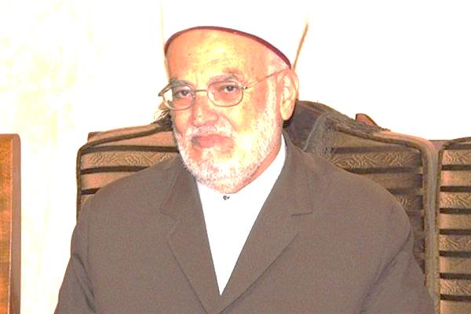
30/10/1398 | تاریخ انتشار: |  |  |  | ویژه های تصویری

* افزایش مجازات نوجوان فلسطینی از 35 سال زندان به حبس ابد
رژیم صهیونیستی یک نوجوان فلسطینی را که در زمان بازداشت ۱۴ سال بیشتر نداشت به حبس ابد محکوم کرد. وی متهم به انجام عملیات با سلاح سرد و کشته شدن یک نظامی صهیونیست و زخمی شدن یک نظامی دیگر است.

*تلویزیون المیادین :خبرنگار روزنامه اسرائیلی هاارتض در بیروت بازداشت شد

نیروهای امنیتی لبنان خبرنگار روزنامه هاارتص را در میان اغتشاش گران بیروت دستگیر کردند. این خبرنگار که در حال پخش مستقیم درگیری با نیروهای امنیتی لبنان برای صفحه این روزنامه عبری زبان در فیسبوک بود ، دستگیر شد. شبکه المیادین بدون اشاره به هویت این خبرنگار تنها او را آمریکای تبار خواند.

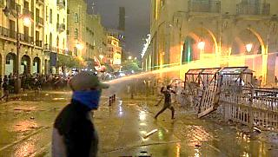

* نابینا شدن خبرنگار فلسطینی به دست نظامیان صهیونیستی

نظامیان رژیم صهیونیستی با پرتاب گاز اشک‌آور به سمت چشم یک خبرنگار فلسطینی هنگام پوشش راهپیمایی بازگشت، بینایی چشم چپ وی را برای همیشه گرفتند.
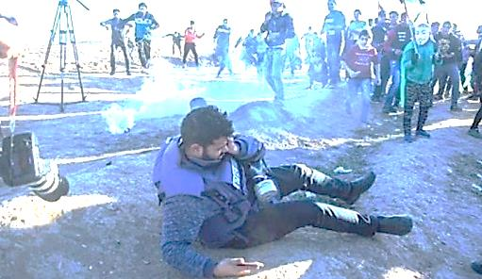

29/10/1398 | تاریخ انتشار: |  |  | بیانیه دبیرخانه فلسطین
بیانیه دبیرخانه دائمی کنفرانس بین المللی حمایت از انتفاضه فلسطین مجلس شورای اسلامی در سالروز « غزه نماد مقاومت فلسطین »
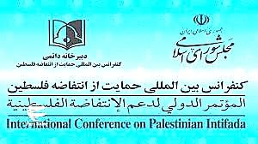
دبیرخانه دائمی کنفرانس بین المللی حمایت از انتفاضه فلسطین مجلس شورای اسلامی با گرامیداشت سالروز 29 دیماه که توسط مجلس شورای اسلامی روز « غزه نماد مقاومت فلسطین » نام گذاری شده است ، تداوم مقاومت یکپارچه ساکنان مقاوم غزه در مقابل ماشین جنگی رژیم نامشروع و آپارتاید صهیونیستی را به ملت غیور و مبارز فلسطین تبریک و تهنیت می گوید .
مصادف شدن این روز تاریخی با ایام ترور سردار رشید اسلام و مقاومت ، سردار شهید سپهبد حاج قاسم سلیمانی به دست رژیم تروریستی آمریکا ، نوید دهنده حقانیت این راه جهادی علیه استکبار جهانی و صهیونیسم بین المللی است .
خون مجاهدین اسلام و مقاومت همانگونه در راهبرد فرماندهان و رهبران مقاومت تبیین شده است ، به یقین در نهایت آزادی قدس ، شکست جبهه استکبار ، ارتجاع و صهیونیسم را به دنبال خواهد داشت .
بی تردید امروزمحور مقاومت بیش از هر زمان دیگر پوینده و سرافراز با قدرت به مسیر خود ادامه خواهد داد و با توجه به رویش های جدید و استقبال جوانان مبارز جهان اسلام از پیوستن به محور مقاومت و پایداری ، این تروریسم دولتی آمریکا و صهیونیسم است که با ترور سردار شهید ، تاوان سختی را متحمل خواهد شد که نهایت آن به خروج نظامیان تروریست آمریکا از منطقه و آزادی قدس شریف و سرزمین تاریخی فلسطین از چنگال صهیونیست ها منجر خواهد شد .
دبیرخانه کنفرانس بین المللی حمایت از انتفاضه فلسطین از سازمان های مردم نهاد ، اتحادیه های بین المجالس اسلامی و آسیایی و مجالس کشورهای اسلامی می خواهد که در این برهه حساس ، همچنان قضیه دفاع از آرمان فلسطین و قدس شریف را به عنوان مهمترین محور جهان اسلام در دستور کار برنامه ها و نشست های خود قرار داده و بصورت همه جانبه از مقاومت فلسطین در نبرد و مبارزه خود با اطماع رژیم صهیونیستی بویژه برنامه های این رژیم برای الحاق کرانه غربی ، تجاوز به جولان و ادعای یهودی سازی قدس شریف به سرزمین های اشغالی حمایت نمایند.
29/10/1398 | تاریخ انتشار: | گوناگون | منبع: | بازتاب بیانیه
بیانیه دبیرخانه دائمی کنفرانس بین المللی حمایت از انتفاضه فلسطین مجلس شورای اسلامی در سالروز 29 دیماه روز « غزه نماد مقاومت فلسطین »
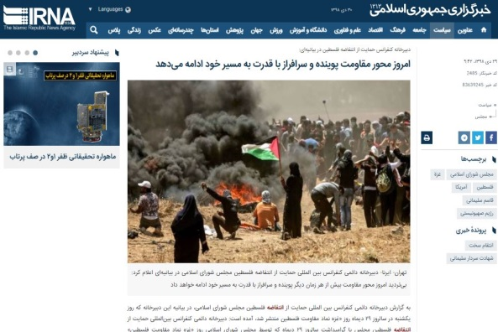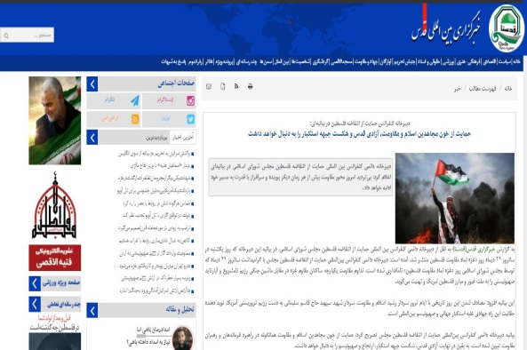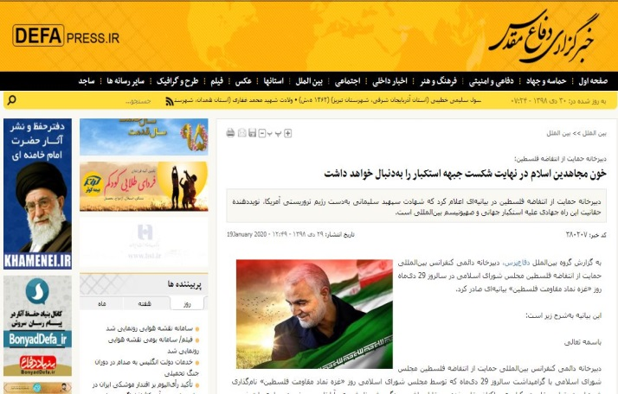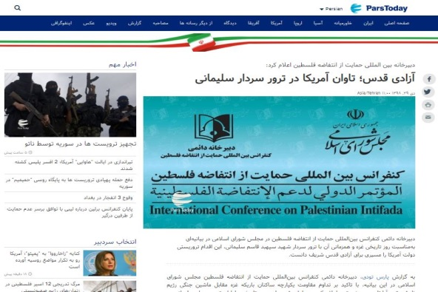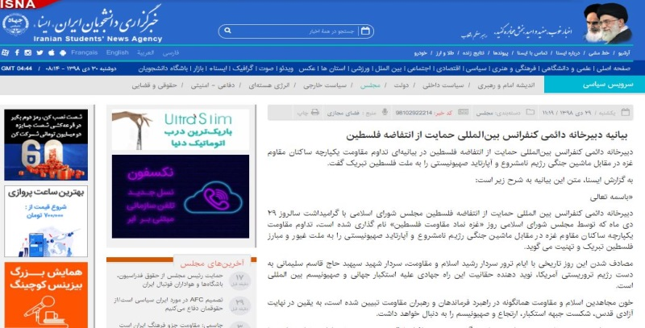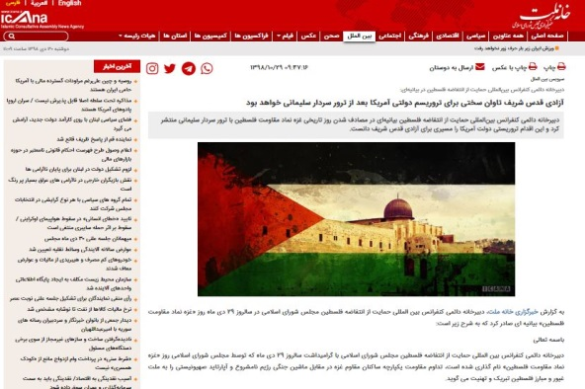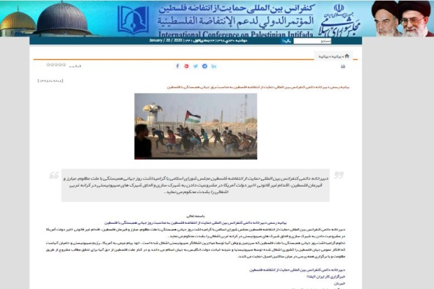
30/10/1398 | تاریخ انتشار: | معاریو | منبع: | مقاله
نقش مهم تشکیلات خودگردان در حفظ امنیت اسرائیل
با وجود تمامی نقاط ضعف ابو مازن ، ساختار امنیتی تشکیلات خودگردان تحت رهبری اش برگ برنده مهمی برای ما در حفظ امنیت اسرائیل بود اما ساعت شنی عمر سیاسی وی در حال تهی شدن است و به تبع آن خطرات راهبردی تهدید کننده اسرائیل هم در حال قدرت گرفتن می شود.
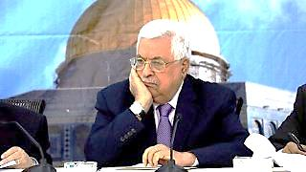
خروج محمود عباس از قدرت در تشکیلات خودگردان برای رژیم صهیونیستی هم قطعی شده است و از اینرو به دنبال یافتن جایگزین هایی برای او است.
شعبه اطلاعات نظامی رژیم صهیونیستی در گزارشی ارزیابی خود را در مورد شرایط تشکیلات خود گردان بعد از خروج محمود عباس به عنوان مهمترین متحد علنی تل آویو در میان فلسطینیان ارائه کرد.
"تال لیو رام" ، در تحلیلی در این رابطه نوشت : از تحلیل رخدادهای به وقوع پیوسته در کرانه باختری که توسط شعبه اطلاعات نظامی اسرائیل انجام گرفته است و در سایه عناوین بزرگی همچون ایران مسئله خروج عباس از قدرت مسئله ای قابل اهمیت است.
به اعتقاد مسئولین امنیتی و اطلاعاتی رژیم صهیونیستی گرچه در حال حاضر آرامشی نسبی در کرانه باختری حکمفرما است اما با خروج عباس از قدرت تحولات محوری قابل توجهی در این منطقه رخ خواهد داد.
این تحلیلگر صهیونیست با اشاره به تنش ظاهری بین تشکیلات خودگردان و رژیم صهیونیستی اعتراف کرد ، با وجود قطع روابط بین دو طرف همکاری امنیتی همچنان ادامه دارد و این امر به یکی از دلایل ضعف جایگاه ومحبوبیت تشکیلات خودگردان در صحنه فلسطین تبدیل شده است.
بر اساس گزارش سازمان اطلاعات نظامی گرچه برگزاری مراسم ختم برای دوره ابو مازن کمی زود است ولی باید اعتراف کرد از هم اکنون رقابت برای جانشینی وی آغاز شده است و این امر تاثیر خاص به خود را بر شرایط امنیتی مناطق خودگردان خواهد داشت زیرا برخی از رقبا نه تنها به دنبال تثبیت جایگاه سیاسی خود خواهند بود بلکه هوادارانشان را هم مسلح خواهند کرد که به خودی خود خطری برای تل آویو محسوب می شود.
رام اعتراف می کند با وجود تمامی نقاط ضعف ابو مازن ، ساختار امنیتی تشکیلات خودگردان تحت رهبری اش برگ برنده مهمی برای ما در حفظ امنیت اسرائیل بود اما ساعت شنی عمر سیاسی وی در حال تهی شدن است و به تبع آن خطرات راهبردی تهدید کننده اسرائیل هم در حال قدرت گرفتن می شود.
به اعتقاد کارشناسان صهیونیست با وجود آنکه تل آویو شخصیت های دیگری را هم به عنوان متحد در ساختار تشکیلات خود گردان دارد اما در حال حاضر از نام بردن یا پرداختن به آنها امتناع می کند تا با سهولت بیشتری آنها را به راس هرم قدرت در تشکیلات خودگردان برساند.
